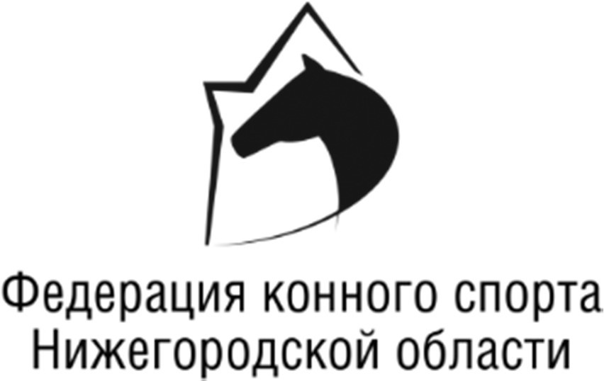

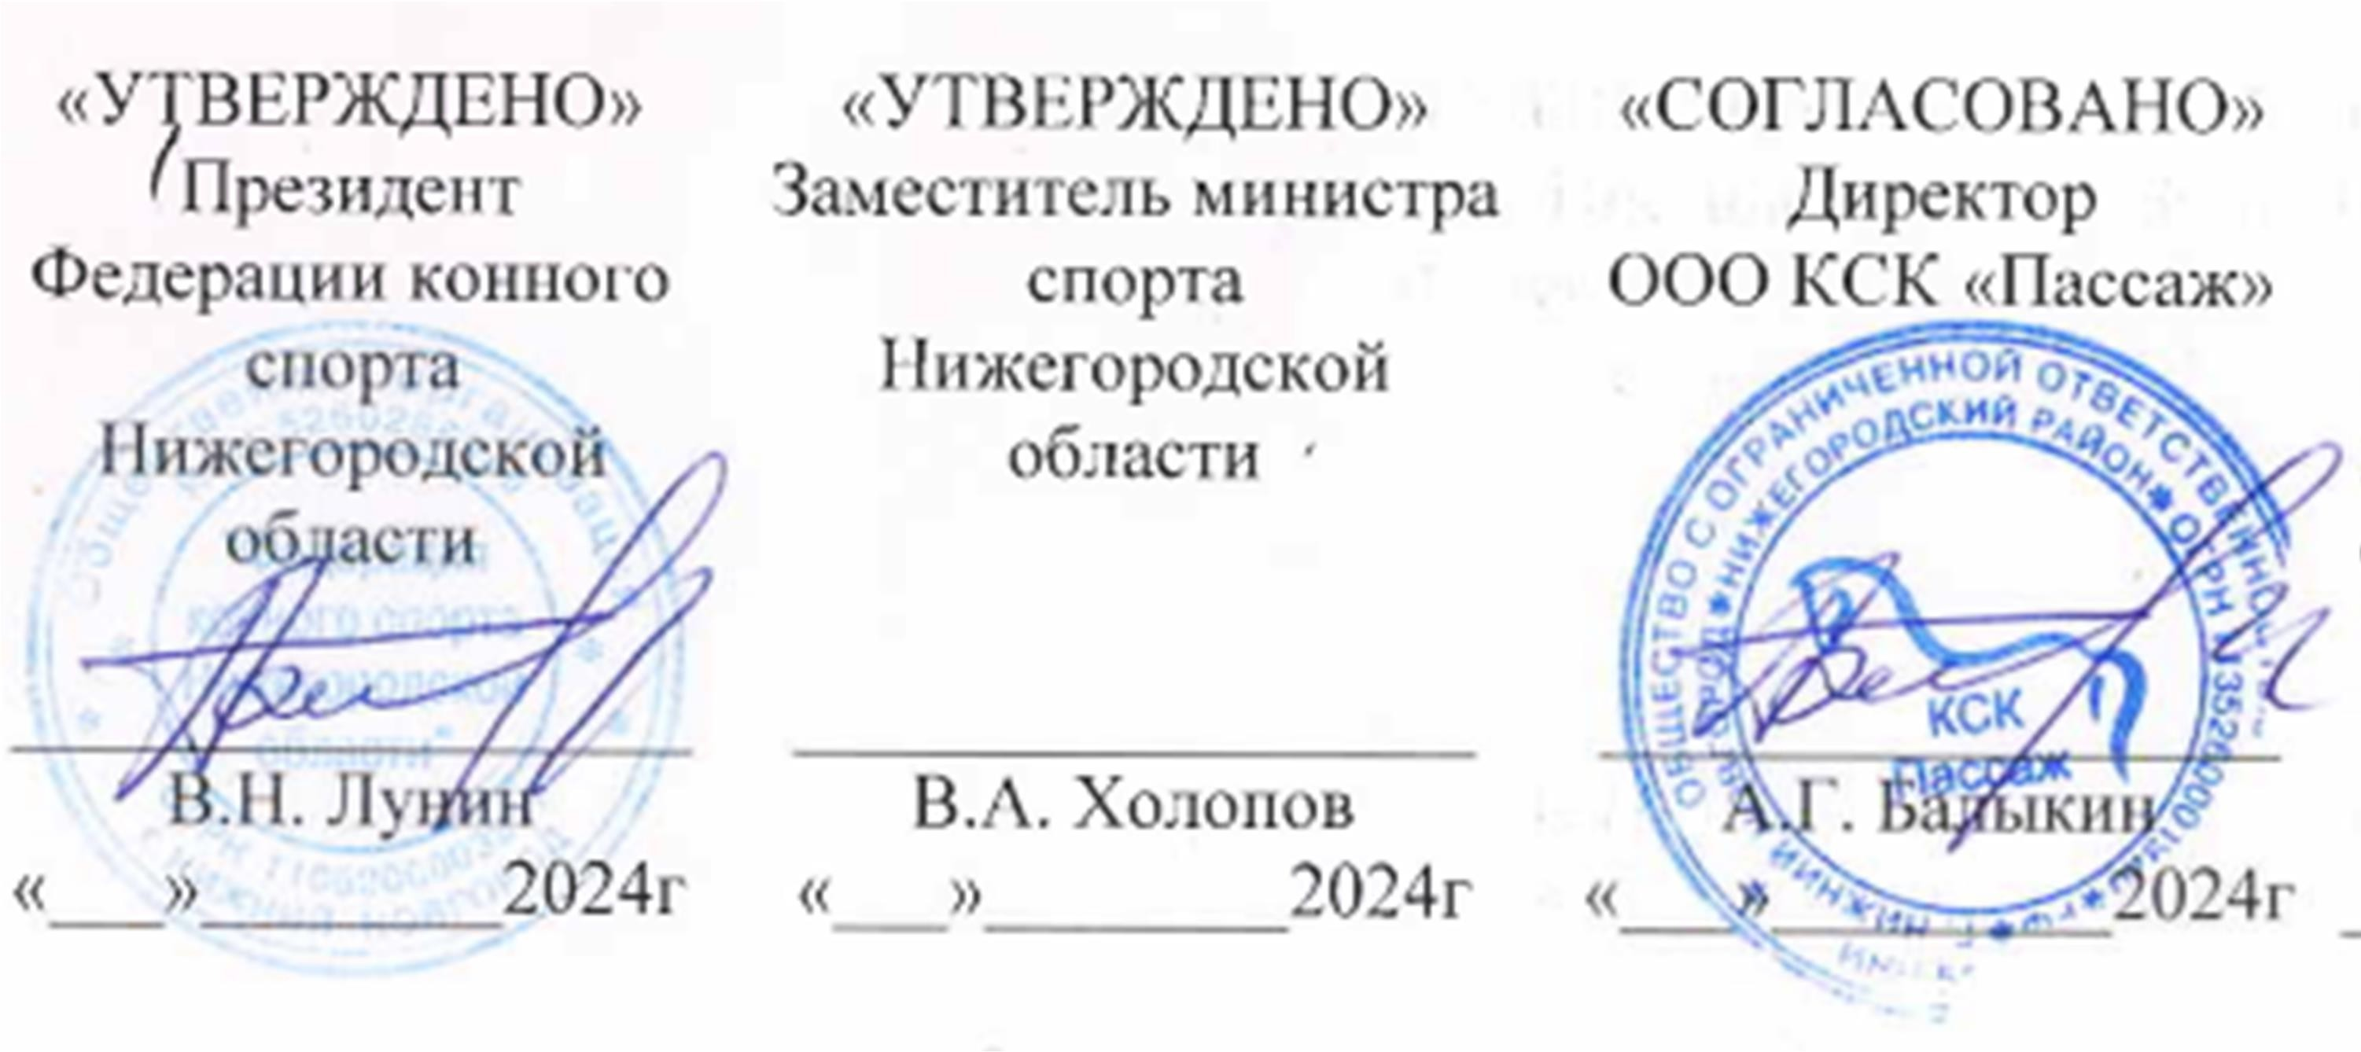
«УТВЕРЖДЕНО»
Протоколом Бюро ФКСР

№ Б8-04/24
от «11» апреля 2024 г.

РЕГЛАМЕНТ СОРЕВНОВАНИЙ
ЧЕМПИОНАТ ПРИВОЛЖСКОГО ФЕДЕРАЛЬНОГО ОКРУГА ПО КОННОМУ СПОРТУ
троеборье – LL CCN3*S

ПЕРВЕНСТВО ПРИВОЛЖСКОГО ФЕДЕРАЛЬНОГО ОКРУГА ПО КОННОМУ СПОРТУ
троеборье –LL CCNY 2*S, CСNJ 1*

по виду спорта конный спорт
0150001811 Я/ 0150301811Л/ 0150311811Я/ 0150321811Я

I. ОБЩАЯ ИНФОРМАЦИЯ

СТАТУС СОРЕВНОВАНИЙ: | межрегиональные, официальные  № 2015520017021255 ЕКП Минспорта России
КВАЛИФИКАЦИОННЫЕ К: | выполнению разрядных нормативов до КМС включительно  к выполнению МКН
КАТЕГОРИЯ СОРЕВНОВАНИЙ: | личные
ДАТА ПРОВЕДЕНИЯ: | 20-23 июня 2024 года
МЕСТО ПРОВЕДЕНИЯ: | Конноспортивный комплекс «Пассаж»
Регистрационные данные в ФГИС "Меркурий" | RU номер 1803531 ООО КСК «Пассаж»  603093, г. Нижний Новгород, ул. Овражная, 62
В рамках соревнований проводятся квалификационные соревнования СN90 и двоеборье
II. ОБЩИЕ УСЛОВИЯ

Соревнования проводятся в соответствии с

- Федеральным законом от 04.12.2007 N 329-ФЗ (ред. от 02.08.2019) «О физической культуре и спорте в Российской Федерации»;
- Постановлением Правительства РФ «Об утверждении Правил обеспечения безопасности при проведении официальных спортивных соревнований» от 18.04.2014 № 353.
- Приказом Министерства здравоохранения Российской Федерации от 23.10.2020 г. № 1144н «О порядке организации медицинской помощи лицам, занимающимся физической культурой и спортом (в том числе при подготовке и проведении физкультурных мероприятий и спортивных мероприятий), включая порядок медицинского осмотра лиц, желающих пройти спортивную подготовку, заниматься физической культурой и спортом
- Правилами вида спорта «Конный спорт», утвержденных Приказом Министерства спорта Российской Федерации от «28» декабря 2023 г. № 1114
- Положением о межрегиональных и всероссийских официальных спортивных соревнованиях по конному спорту 2024 г.
- Квалификационные требования к спортивным судьям – в соответствии с Условиями включения спортивных судей в судейские коллегии, состав и численность судейских коллегий по виду спорта «Конный спорт» (действуют с 9 ноября 2020 г.)
- Приложением №15 к приказу Минспорта России от «20» декабря 2021 года №999 (Нормы и условия выполнения по виду спорта «конный спорт»
- Ветеринарным Регламентом ФКСР, утв. 28.10.2022 г., действ. с 01.01.2023 г.
- Всеми действующими поправками к указанным выше документам, принятыми в установленном порядке и опубликованными ФКСР.
III. ОРГАНИЗАТОРЫ
  - Федерация конного спорта России
  - Министерство спорта Нижегородской области, ГАУ НО «Дирекция по проведению спортивных и зрелищных мероприятий»
  - Федерация конного спорта Нижегородской области
  - Конноспортивный комплекс «Пассаж»
  - ГБОУ ДО СШОР по современному пятиборью и конному спорту им. И.И. Сои

Оргкомитет:

Члены Оргкомитета турнира | Пазухина Татьяна Владимировна – размещение лошадей  телефон: :+7(987)740-02-17; +7(920)061-73-17
Федорин Сергей Иванович – старший тренер по троеборью Федерации конного спорта Нижегородской области, программа соревнований
телефон: +7(930)700-70-20
Савина Анастасия Ивановна – прием предварительных спортивных заявок, изменения в заявках
e-mail: eventing@fksr.ru, +7(916) 972-62-67
Ответственность за организацию соревнований несет Оргкомитет, ответственность за проведение соревнований несет Главная судейская коллегия, утверждаемая Федерацией конного спорта России. Оргкомитет и Главная судейская коллегия оставляют за собой право вносить изменения в программу соревнований в случае непредвиденных обстоятельств. Федерация конного спорта России не несет ответственности по вопросам финансовых обязательств Оргкомитета.

IV. ГЛАВНАЯ СУДЕЙСКАЯ КОЛЛЕГИЯ И ОФИЦИАЛЬНЫЕ ЛИЦА

 | ФИО | Категория | Регион
Главный судья | Баканова М.С. | 1К | Владимирская обл.
Члены Гранд-Жюри | Кашина И.В. | ВК | Пермский край
 | Варнавская Е.Л. | 1К | Московская обл.
Технический делегат | Попова О.А. | ВК | Московская обл.
Главный секретарь | Савина А.И. | ВК | г. Москва
Шеф-стюард | Гузенко К.В. | 1К | г. Москва
Курс-дизайнер (конкур) | Колбина Е.В. | 1К | Кировской обл.
Кросс-дизайнер (кросс) | Сергеев П.П. | 1К | г. Москва
Ассистент кросс-  дизайнера (кросс) | Тарасов В.К. | ВК | Удмуртская респ.
Ветеринарный делегат | Ильина Н.Д. |  | г. Москва
Ветеринарный врач | Гонин Е.Ю. |  | Нижегородская обл.
V. ТЕХНИЧЕСКИЕ УСЛОВИЯ

Соревнования проводятся | на открытом грунте
Тип грунта: | еврогрунт (конкур, манежная езда),  пересеченная местность (кросс)
Размеры боевого поля: | 34×70 м
Размеры разминочного поля: | 40×70 м
в соответствии с действующими техническими условиями

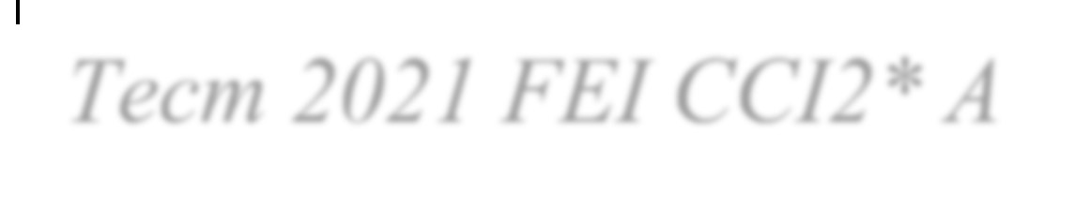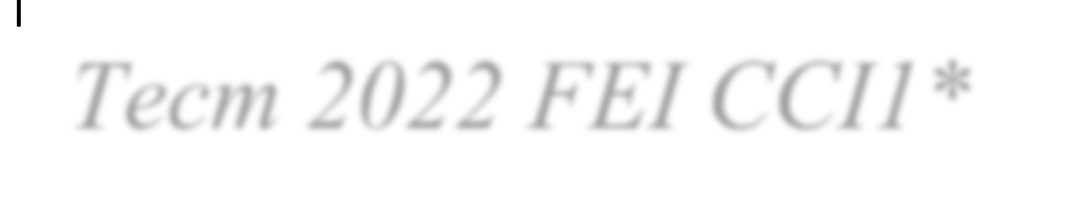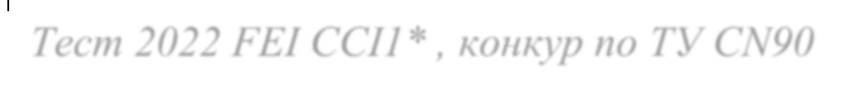
Тест 2022 FEI CCI1* , конкур по ТУ CN90
Квалификационные соревнования Двоеборье
Тест 2022 FEI CCI1*
Квалификационные соревнования CN90
Тест 2022 FEI CCI1*
CCN1* (105)
Тест 2021 FEI CCI2* A
CCN2* S (110)
Тест 2021 FEI CCI3* A
CCN3* S
Тест Манежной езды
программа
VI. ПРИГЛАШЕНИЯ И ДОПУСК

ЧЕМПИОНАТ ПРИВОЛЖСКОГО ФЕДЕРАЛЬНОГО ОКРУГА
ПО КОННОМУ СПОРТУ(троеборье)
CCN3*S
Категории приглашенных участников: | мужчины, женщины 16 лет и старше
Количество стартов на 1 лошадь в день: | 1
Количество лошадей на одного всадника: | не более 3
Количество приглашенных всадников из  одного региона: | не ограниченно
Регионы, приглашенные к участию: | регионы, входящие в состав ПФО *

ПЕРВЕНСТВО ПРИВОЛЖСКОГО ФЕДЕРАЛЬНОГО ОКРУГА
ПО КОННОМУ СПОРТУ
(троеборье)
CCNY 2*S (юниоры), CСNJ 1*(юноши)
Категории приглашенных участников: |  | юниоры/юниорки 16-21 год  юноши/девушки 14-18 лет
Количество стартов на 1 лошадь в день: |  | 1
Количество лошадей на одного всадника: |  | не более 3
Количество приглашенных всадников из  одного региона: |  | не ограниченно
Регионы, приглашенные к участию: |  | регионы, входящие в состав ПФО *
* К участию в соревнованиях могут быть допущены спортсмены из регионов, не входящих в состав Приволжского федерального округа, и иностранные спортсмены с целью достижения квалификационного результата и соревновательного опыта.

Данные результаты учитываются отдельно от результатов спортсменов из регионов, входящих в состав ПФО. Данные спортсмены не принимают участия в розыгрыше личного чемпионата и первенства.

В спортивных соревнованиях участвуют сильнейшие спортсмены субъектов Российской Федерации.
К спортивным соревнованиям допускаются спортсмены спортивных сборных команд субъектов Российской Федерации. От одного субъекта Российской Федерации может быть заявлена только одна спортивная сборная команда.

К участию в спортивных соревнованиях допускаются спортсмены в соответствии с требованиями.
Для участия в спортивных соревнованиях спортсмен должен достичь установленного возраста в календарный год проведения спортивных соревнований.

АНТИДОПИНГОВОЕ ОБЕСПЕЧЕНИЕ:
Для допуска к участию в соревнованиях необходима обязательная сертификация спортсменов в соответствии с пунктом 19.4.3 Общероссийских Антидопинговых правил, утвержденных приказом Министерства спорта Российской Федерации от 24.06.2021 №464.

ДОПУСК К УЧАСТИЮ В СОРЕВНОВАНИЯХ:
Программа | Условия допуска
CCN3*S | Мужчины и женщины 16 лет и старше, имеющие не ниже 3 спортивного  разряда, на лошадях 6 лет и старше
CCN2*S | Мужчины и женщины 14 лет и старше, имеющие не ниже 3 спортивного  разряда, на лошадях 6 лет и старше
Двоеборье | Спортсмены 12 лет и старше на лошадях 6 лет и старше
CCNY 2*S | Юниоры и юниорки 16-21 год на лошадях 6 лет и старше, не ниже 3  спортивного разряда
CCN J 1* | Юноши и девушки 14-18 лет на лошадях 6 лет и старше, не ниже 1  юношеского спортивного разряда
CN90 | Спортсмены 12 лет и старше на лошадях 6 лет и старше, не ниже 3  юношеского спортивного разряда
CN90 | Мужчины и женщины 19 лет и старше, имеющие не ниже 3 спортивного  разряда, на лошадях 4-5 лет.

ЗАЯВКИ

Дата подачи предварительной  заявки до | Контактное лицо | Электронный адрес | Tелефон
Спортивная заявка  до 18 июня 2024 до 18:00 | Савина Анастасия  Ивановна | eventing@fksr.ru | +7(916) 972-62-67
Бронирование денников  до 18 июня 2024 до 18:00 | Пазухина Татьяна Владимировна | pazuhina@kskpassage.ru | +7(987)740-02-17;  +7(920) 061-73-17

Окончательная заявка на участие в спортивных соревнованиях должна быть подписана руководителем органа исполнительной власти субъекта Российской Федерации в области физической культуры и спорта и/или руководителем региональной спортивной федерации.

УЧАСТИЕ
Окончательные заявки предоставляются комиссии по допуску с приложением следующего пакета документов:
- ксерокопия идентификационной страницы паспорта гражданина Российской Федерации или свидетельства о рождении - для спортсменов моложе 14 лет;
- документ, подтверждающий регистрацию в ФКСР на 2024 год. Оплата без оформления документов не действительна (см. «Порядок регистрации спортсменов в ФКСР http://fksr.ru/about-federation/registration/);

- документ, подтверждающий оплату взноса за участие в соревнованиях ФКСНО на 2024 год (для нижегородских спортсменов);
- паспорт(а) спортивной лошади ФКСР;
- документ, подтверждающий уровень технической подготовленности спортсмена (зачетная книжка, удостоверение о спортивном разряде/звании);
- действующий медицинский допуск организации, имеющей лицензию на осуществление медицинской деятельности, предусматривающей работы (услуги) по лечебной физкультуре и спортивной медицине.
- для спортсменов, которым на день проведения соревнования не исполнилось 18 лет, требуется нотариально заверенные доверенность (заявление) тренеру от родителей или законного опекуна на право действовать от их имени и разрешение на участие в соревнованиях по конному спорту;
- действующий страховой полис или уведомление ФКСР об оформлении страховки через ФКСР.
- сертификат РУСАДА
- Согласие на обработку и распространение персональных данных
Ветеринарному врачу соревнований при въезде на территорию проведения соревнований предоставляется ветеринарное свидетельство (сертификат).
IX. ВЕТЕРИНАРНЫЕ АСПЕКТЫ
Ветеринарный осмотр лошадей проводится по прибытию и на разминке, ветеринарное свидетельство предоставляется врачу соревнований Гонину Евгению Юрьевичу +7 910 381 16 65.

Состояние здоровья лошадей должно быть подтверждено ветеринарным свидетельством установленного образца. Обязательно наличие серологических исследований и профилактических прививок в соответствии с эпизоотической обстановкой в регионе.
С 01.01.2018 года все ветеринарные свидетельства по перевозке лошадей оформляются в электронном виде. Все лошади, прибывающие на соревнования, независимо от их статуса, должны быть чипированы (по требованию территориальных органов Россельхознадзора). Ветеринарная служба принимающей организации должна иметь чип-ридер для считывания кода. Номер чипа должен быть занесен в документы, удостоверяющие лошадь (паспорт).
Ветеринарная выводка будет проводиться: 20 июня 2024г. в 15.00
Место проведения выводки будет объявлено на комиссии по допуску.
X. ПРОГРАММА СОРЕВНОВАНИЙ

Дата | Время | Программа соревнований
19 июня (среда) |  | День заезда
20 июня (четверг) | 10:00 | Официальный прием трассы кросса ГСК
 | 11:00 – 14.00 | Комиссия по допуску
 | 15:00 | Ветеринарная инспекция
 | по окончании | Жеребьевка участников
21июня (пятница) | 10:00 | Манежная езда
22 июня (суббота) | 10:00 | Конку. По окончании награждение Двоеборье
23 июня (воскресенье) | 10:00 | Кросс

 | по окончании | Церемония награждения
24 июня (понедельник) |  | день отъезда

Организационный комитет оставляет за собой право изменять время начала соревнований, а также изменять порядок маршрутов с информированием об этом всех заинтересованных лиц!
XI. ОПРЕДЕЛЕНИЕ ПОБЕДИТЕЛЕЙ И ПРИЗЕРОВ
Победители и призеры в личных соревнованиях определяются в каждом зачете по сумме результатов (наименьшему количеству штрафных очков) трех видов программы.
В случае равенства результатов двух и более всадников окончательная классификация в личном зачете определяется в соответствии со Статья XII-14. «Классификация участников по результатам соревнований» 1.6. Окончательная классификация (личная) в случае равенства результатов.
Непосредственно по окончании соревнований в Оргкомитет соревнований передаются:
- скан и оригиналы технических результатов с подписями Технического делегата, Главного судьи, Главного секретаря, заверенные синей печатью (в формате pdf, скан всех результатов в одном файле) – (ответственный - Главный секретарь)
По окончании соревнований в течении 2 дней ФКСР на электронную почту eventing@fksr.ru предоставляются:
- технические результаты всех дней соревнований, включая мастер-лист, выводку и стартовые протоколы (в формате xls) – (ответственный главный секретарь);
скан технических результатов с подписями Технического делегата, Главного судьи, Главного
секретаря, заверенные синей печатью (в формате pdf, все результаты в одном файле) – (ответственный главный секретарь);
- отчет Технического делегата, в т.ч. формы по падениям, желтые предупредительные карточки и регистрируемые предупреждения (если были) – (ответственный - Технический Делегат);
- полный список судейской коллегии (включая секретарей, стюардов, судей на препятствиях и ассистентов судей) - (ответственный - Главный секретарь).

НАГРАЖДЕНИЕ
Победители Чемпионата и Первенства Приволжского федерального округа награждаются кубками, медалями и дипломами, их лошади награждаются розетками.
Призеры (2-3 места) Чемпионата и Первенства Приволжского федерального округа награждаются медалями и дипломами, их лошади награждаются розетками.
Победитель и призеры квалификационных соревнований, не входящие в программу официальных соревнований награждаются медалями и грамотами.
Организаторы соревнований оставляют за собой право учреждать дополнительные призы и подарки.
Церемония награждения победителей и призеров будет проводиться в конном строю (время будет объявлено дополнительно). На церемонию приглашаются Победитель и Призеры (2 и 3 места) соревнований.

VIII. РАЗМЕЩЕНИЕ

Участники:
Бронирование гостиницы участники осуществляют самостоятельно*.
Оплата размещения осуществляется за счет участников соревнований, командирующих организаций или заинтересованных лиц.

*Рекомендуем заранее бронировать гостиницу

Лошади
RU номер 1803531 ООО КСК «Пассаж» 603093, г. Нижний Новгород, ул. Овражная, 62
Конноспортивный комплекс «Пассаж»

Бронирование денников | Пазухина Татьяна | pazuhina@kskpassage.ru | +7(987)740-02-17;
до 18 июня 2024 до 18:00 | Владимировна |  | +7(920) 061-73-17

- Приезд:
Время и дата приезда всадников, прибытия лошадей должны быть поданы в Оргкомитет заранее.
По желанию спортсмена и договоренности с Оргкомитетом возможно более ранний заезд и поздний отъезд. О более раннем приезде спортсменов и лошадей необходимо сообщить в Оргкомитет.

ФИНАНСОВЫЕ УСЛОВИЯ

Стартовые взносы за каждый старт (оплачиваются 20.07.2023г. на комиссии по допуску):
Категория | Стоимость участия 1 спортивной  пары «всадник-лошадь»
CCN3*S | 11000 руб.
CCN2*S / ССN2*Y (юниоры) | 10 000 руб.
CCN1*J (юноши) | 9 000 руб.
CN90Ch (дети) | 8 000 руб.
Двоеборье | 5000 руб.
При оплате стартовых взносов после окончания комиссии по допуску  (20 июня (четверг) после 14.30) | +1000 рублей к сумме каждого стартового взноса
! При отказе спортсмена от участия в соревнованиях после окончания Ветеринарной инспекции стартовый взнос возврату не подлежит!
Финансовые условия размещения лошадей
Услуги | стоимость
Летний денник с первоначальной подстилкой (опилки) без кормов  (день считается с 00:00 до 23:59 независимо от времени заезда) | 1400 руб./сутки
Летний денник по амуницию | 1000 руб./день
Сено | 25 руб./кг
Овес | 22 руб./кг
Отбивка денника | 300 руб.
Стоимость подключения коневоза к электричеству | 1000 руб. на период  соревнования
Организация и проведение соревнований, оплата ценных призов, реклама, оплата проезда, проживания и работы судей и обслуживающего персонала, оплата наградной атрибутики осуществляются за счет средств Оргкомитета (стартовых взносов) и спонсоров.
Услуги по предоставлению спортсооружений – за счет средств министерства спорта Нижегородской области или подведомственных ему учреждений. Данные расходы осуществляются на основании приказа и сметы расходов, утвержденных министерством спорта Нижегородской области.

Командирование спортсменов, водителей, тренеров, коноводов, представителей спортсменов, доставка, размещение и кормление лошадей, оплата ветеринарных услуг, оплата стартовых взносов осуществляется за счет командирующих организаций или заинтересованных лиц.
Оргкомитет обеспечивает техническое обслуживание соревнований, оказание первой медицинской или ветеринарной помощи во время соревнований.

СТРАХОВАНИЕ
Ответственность Организаторов перед участниками и третьими лицами – в соответствии с Федеральным Законом «О физической культуре и спорте в Российской Федерации» от 23 ноября 2007 года.
Настоятельно рекомендуется каждому участнику соревнований и владельцу лошади иметь во время соревнований при себе действующий страховой полис о договоре страхования гражданской ответственности.

ОБЕСПЕЧЕНИЕ БЕЗОПАСНОСТИ УЧАСТНИКОВ И ЗРИТЕЛЕЙ, МЕДИЦИНСКОЕ ОБЕСПЕЧЕНИЕ СПОРТИВНЫХ СОРЕВНОВАНИЙ
- Спортивные соревнования проводятся на объектах спорта, включенных во Всероссийский реестр объектов спорта, в соответствии с Федеральным законом от 4 декабря 2007 года № 329-ФЗ «О физической культуре и спорте в Российской Федерации».
- Обеспечение безопасности участников и зрителей на спортивных соревнованиях осуществляется согласно требованиям Правил обеспечения безопасности при проведении официальных спортивных соревнований, утвержденных постановлением Правительства Российской Федерации от 18 апреля 2014 г. № 353.
- Участие в спортивных соревнованиях осуществляется только при наличии полиса страхования жизни и здоровья от несчастных случаев, который представляется в комиссию по допуску на каждого участника спортивных соревнований. Страхование участников спортивных соревнований может производиться как за счет средств бюджетов субъектов Российской Федерации, так и внебюджетных средств в соответствии с законодательством Российской Федерации.
- Оказание скорой медицинской помощи осуществляется в соответствии с приказом Министерства здравоохранения Российской Федерации от 01.03.2016 г. № 134н «О порядке организации медицинской помощи лицам, занимающимся физической культурой и спортом (в том числе при подготовке и проведении физкультурных мероприятий и спортивных мероприятий), включая порядок медицинского осмотра лиц, желающих пройти спортивную подготовку, заниматься физической культурой и спортом в организация и (или) выполнить нормативы испытаний (тестов) Всероссийского физкультурно-спортивного комплекса «Готов к труду и обороне».
Ответственность за организацию соревнований несет Оргкомитет, ответственность за проведение соревнований несет Главная судейская коллегия. Оргкомитет и Главная судейская коллегия оставляют за собой право вносить изменения в программу соревнований в случае непредвиденных обстоятельств. Федерация конного спорта России не несет ответственности по вопросам финансовых обязательств Оргкомитета.
Ответственность за соблюдение норм и правил безопасности при проведении соревнований возлагается на ГСК.
Ответственность за здоровье и сохранность жизни участников, обеспечение их питанием в дни соревнований возлагается на лицо их
сопровождающее.

Данное положение является официальным приглашением на соревнования.
Подача заявки на соревнования означает согласие со всеми условиями положения.

СТАТУС СОРЕВНОВАНИЙ: | межрегиональные, официальные  № ЕКП Минспорта России
КВАЛИФИКАЦИОННЫЕ К: | выполнению разрядных нормативов до КМС включительно к выполнению МКН
КАТЕГОРИЯ СОРЕВНОВАНИЙ: | личные
ДАТА ПРОВЕДЕНИЯ: | 20-23 июня 2024 года
МЕСТО ПРОВЕДЕНИЯ: | Конноспортивный комплекс «Пассаж»
Регистрационные данные в ФГИС "Меркурий" | RU номер 1803531 ООО КСК «Пассаж»  603093, г. Нижний Новгород, ул. Овражная, 62

«СОГЛАСОВАНО» «СОГЛАСОВАНО»
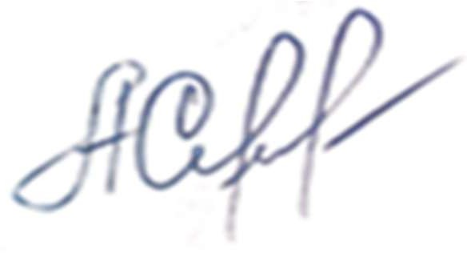
(для всероссийских и межрегиональных соревнований)
«СОГЛАСОВАНО»

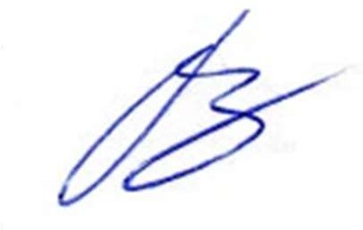

Председатель Всероссийской коллегии судей
Серова А.В.
Ветеринарный Комитет ФКСР Ильина Н.
Председатель Комитета ФКСР по троеборью
Разиньков Г.Н.

« » 2024 г « » 2024 г «22» марта 2024 г
с исп. «01» апреля 2024
с изм 05 июня 2024

Анкета оценки организации и проведения соревнования по троеборью
Нам важно Ваше мнение об организации и проведению соревнований по троеборью!
Каждый участник спортивной сборной команды (спортсмен, официальный представитель спортсмена, тренер, коновод, ветврач), представляющих субъект физкультурной организации и/или физкультурно-спортивную организацию (клуб), участвующих в соревновании, может направить в Федерацию конного спорта России заполненную анкету по организации и проведению соревнования с оценкой мероприятия.
Анкету можно заполнить во время соревнования или непосредственно после.

Статья XII-26. Технические параметры классов соревнований по троеборью.

Манежная езда | CCN5*  Спартакиада  (120) | CCN  4*L (120) | CCN  4*S (120) | CCN  3*L (115) | CCN  3*S (115) | CCN  2*L (110) | CCN  2*S (110) | CN1*  Intro (105) | CN100 | CN90 | CN80 | CN60
 | FEI  Тест ОИ | FEI 2021 CCI4*A(B) |  | FEI 2021 CCI3*A(B) |  | FEI 2021 CCI2*A(B) |  | FEI 2022 CCI1*
Кросс | Пересеченная местность |  |  |  |  |  |  |  |  |  | Открытая площадка от 2800 кв.м
D дистанция (м) | 4600-  5800 | 5700–  6270 | 3420–  3990 | 4400 –  5500 | 3025–  3575 | 3640–  4680 | 2600–  3120 | 2000–  3000 | 2000 –  3000 | 750 – 1500 | 750 –1125 | 525 – 875
Скорость движения (м/мин) | 570 | 570 |  | 550 |  | 520 |  | 500 | 500 | 400 – 420 | 375 – 400 | 350 – 375
Количество прыжков | 38-42 | 35– 40 | 30– 35 | 30 – 35 | 27– 32 | 25– 30 | 25– 30 | 20 – 25 | 18–24 | 10 – 15  (11 – 17) | до 11 преп.  Без систем | до 11 преп.  Без систем
Высота неподвижной части | 120 | 120 |  | 115 |  | 110 |  | до 105 | до 100 | до 90 | до 80 | до 60
Засеки (см) | 140 | 140 |  | 135 |  | 130 |  | до 125 | до 120 | до 110 | до 100 | до 80
Ширина по верху (см) | 180 | 180 |  | 160 |  | 140 |  | 120 | 120 | 100 | 80 | 60
Ширина у основания (см) | 270 | 270 |  | 240 |  | 210 |  | до 180 | до 180 | 140 | 120 | 90
Без высоты (см) | 360 | 360 |  | 320 |  | 280 |  | до 240 | до 240 | 180 | 120 | нет
Перепад высот (см) | 200 | 200 |  | 180 |  | 160 |  | 140 | 140 | 100 | 60 | 40
Водное препятствие | да | да |  | да |  | да |  | да | да | рекомендуется
Конкур, Дистанция (м) |  | макс.600
Скорость движения (м/мин) | 375 | 375 |  | 350 |  | 350 |  | 350 | 325 | 325 | 325 | 325
Кол-во препятствий/  прыжков | 11-13/16 | 11 – 12/15 |  | 10 – 11/14 |  | 10 – 11/13 |  | 10– 11/12 | 10 – 11/12 | до 10 | 10/10 | 8/8
Высота (см) | 130 | 125 |  | 120 |  | 115 |  | до 110 | до 105 | до 90 | до 80 | до 60
Ширина по верху (см) | 145 | 145 |  | 140 |  | 135 |  | 125 | 120 | 100 | 80 | 60
По основанию, тройник  \или канава с водой (см) | 165 | 165 |  | 160 |  | 155 |  | до 145

1

1

